**中南林业科技大学**

**财务预算管理系统操作说明**

一、请用校内网登录-中南林业科技大学财务预算管理系统（222.22.241.83/yssb），用户名及密码均为财务系统中的部门编码。

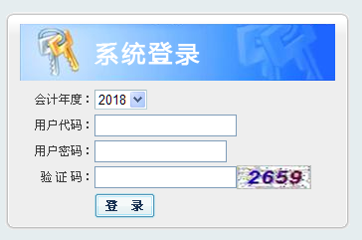

二.进入系统后，请修改密码

在系统主菜单中选择-系统选项设置-安全选项-修改密码。

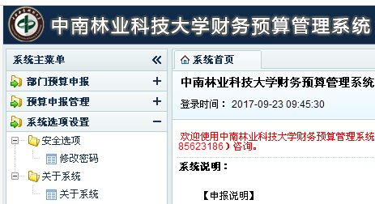

三.查询本部门2018年预算控制数

在系统主菜单中选择-预算申报管理-预算控制数查询- [预算控制数查询](http://192.168.2.219/yssb/DeclareMGS/QueryYskz)

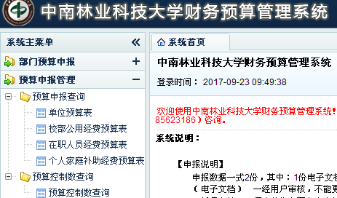

四. 2018年部门预算申报操作步骤：

各单位在系统主菜单-部门预算申报-单位管理经费

（一）**基本运行费**（教学业务费/行政管理费、对外业务往来费、交通费）是指属于本单位、本部门业务范围，为维持本部单位、本部门或学校正常运行所需要的各项基本日常公用支出，**不要求**单位申报，由学校根据统一的定额计算。

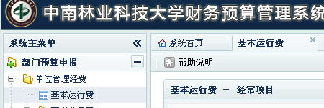

（二）**基本业务费**分为经常性项目和新增项目，是指由学校安排的本单位、本部门业务与职责范围内，维持学校各项事业发展建设所需的基本业务费，如实习实验教学、研究生培养费等。

**1.申报经常性项目**经费只须填报《申报增减金额》栏，申报金额自动生成，如2018年预算需申报研究生经费190000元，年初预算为180000元，只须在《申报增减金额》栏填列10000元即可。同时，有项目经费发生增减变动，必须在《增减原因说明》栏中填写原因。

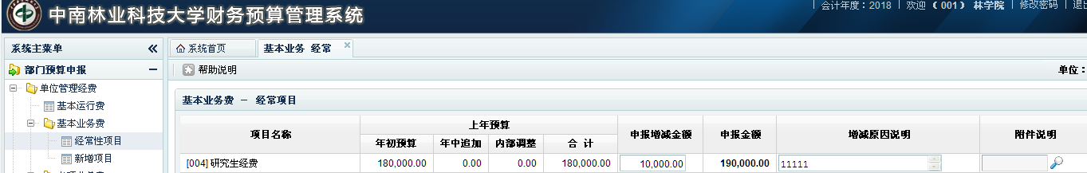

**2.申报新增项目**经费，点击基本业务费—新增项目—新增项目

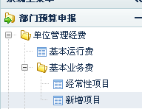

-填写项目名称、申报金额、原因说明（200字内），如文字或表格较多可直接上传附件。

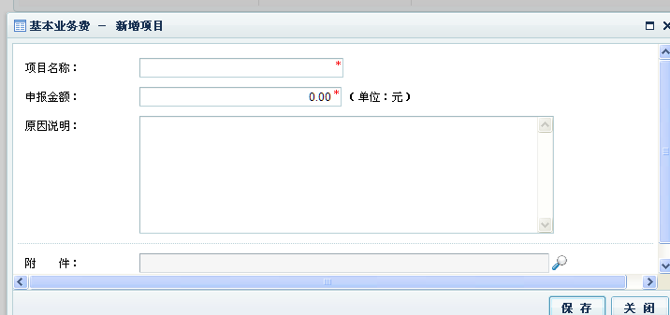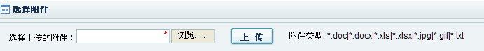

（三）**申报**专项业务费经费，是指本单位、部门为学校具有特定支出用途和指定发展事务的支出，这项预算经费单独核算，专款专用，不能挪作他用。点击专项业务费—新增项目—新增项目



**—**填写项目名称、申报金额、原因说明（200字内），如文字或表格较多可直接上传附件。

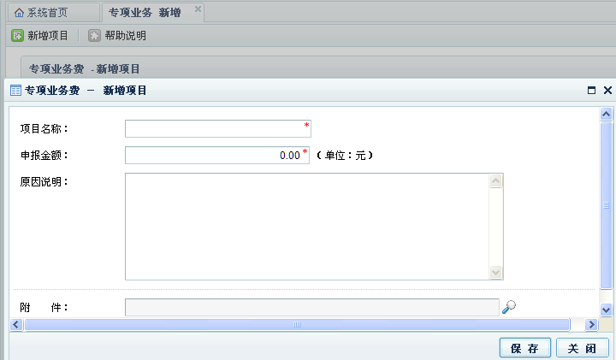

上传附件

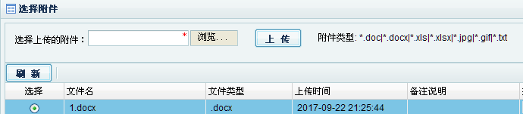

五、申报结束后，经用户审核确认无误后打印。

点击系统主菜单-预算申报管理-预算申报查询-单位预算表-用户审核-打印（单位：万元）。

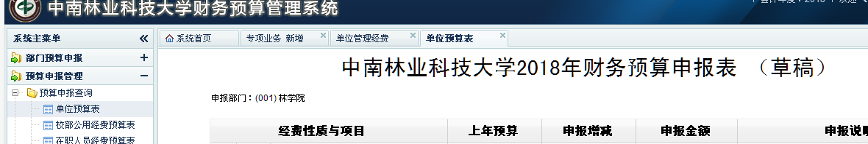

用户审核-打印



六、申报结束

各位老师在预算申报过程中有任何问题，可通过以下方式进行沟通和交流。

1.QQ群：498549422

2.罗敏：13667313112、短号63579

计划财务处

2017年9月28日